Didaktische Kommentierung: Aufgabe Einheiten umwandeln

Aufgabenmerkmale
Leitidee | Größen und Messen
Aufgabenmerkmale | 1 | 2
Bildungsstandard/s - Allgemeine Kompetenzen | Grundlegende Fertigkeiten | Grundlegende Fertigkeiten
Bildungsstandard/s - Inhaltsbezogene Kompetenzen (Leitideen) | Größenangaben in unterschiedlichen Schreibweisen darstellen (umwandeln) | Größenangaben in unterschiedlichen Schreibweisen darstellen (umwandeln)
Kompetenzstufe | II | III
Anforderungsbereich | Reproduzieren (I) | Reproduzieren (I)

Aufgabenbezogener Kommentar
Zur Lösung dieser Aufgabe müssen die Kinder das Umrechnen von Geldwerten beherrschen. Sie müssen insbesondere eine Vorstellung vom Dezimalsystem haben, um die Stellung der 0 zu erkennen.

Anregungen für den Unterricht
Diese Aufgabe bietet vielfältige Möglichkeiten zur Weiterarbeit. So kann die Lehrerin oder der Lehrer zahlreiche Vergleichs-, Mess- und Schätzaktivitäten zu Größen anregen. Dabei kommt es vor allem darauf an, die Kinder durch zahlreiche praktische Versuche selbstständig Größen erfahren zu lassen. Durch den handelnden Umgang mit den Größen gelingt es, dass die Kinder tragfähige Vorstellungen entwickeln.
Beispiele:
- Der Einsatz einer Stellentafel, in der die Kinder stellenwertgerecht die Größen eintragen, lässt sie die Bedeutung der Null nach dem Komma erkennen.

- Darstellung von Geldbeträgen auf verschiedene Weise mit und ohne Anschauungsmaterialien. Z. B.:

- „Mit welchen Geldstücken kann man 2,05 € bezahlen? Lege/zeichne verschiedene Möglichkeiten!“
- „Hier sind die Geldbörsen von fünf Kindern:
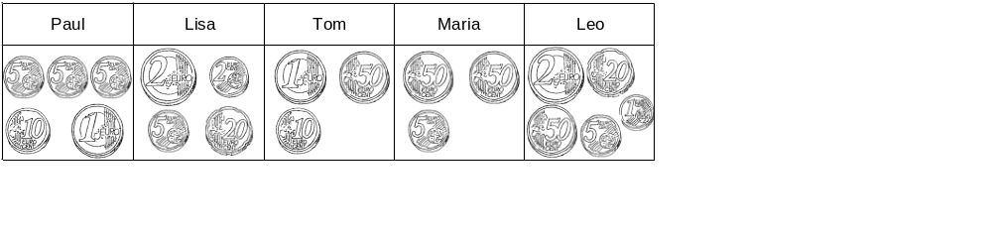

- Wie viel Geld haben die Kinder in ihren Geldbörsen? Schreibe mit Komma!
- Wer hat das meiste Geld in seiner Geldbörse? Wer hat das wenigste Geld in seiner Geldbörse?
- Wie viel Geld müssten die einzelnen Kinder noch bekommen, um genauso viel wie Leo zu haben?
- „Benutze so wenig Geldstücke wie möglich, um die folgenden Geldbeträge zu bezahlen. Kreuze an!“
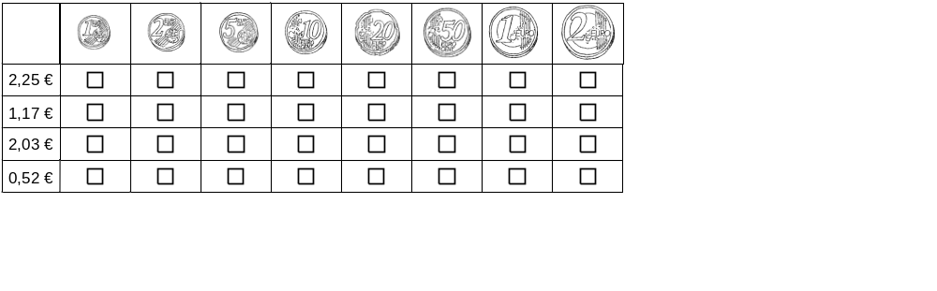

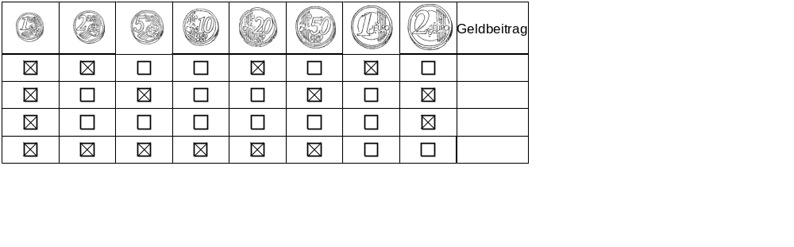
- „Wie viel Geld ist in jeder Zeile angekreuzt? Errechne den Geldbetrag! Schreibe mit Komma!“

- „Benutze so wenig Geldstücke wie möglich, um die folgenden Geldbeträge zu bezahlen. Kreuze an!“

- „Wie viel Geld ist in jeder Zeile angekreuzt? Errechne den Geldbetrag! Schreibe mit Komma!“

